高一生物 课时作业12 降低化学反应活化能的酶（二）
编写：谢琼 审核：姜子萱
一、单选题
1．下列关于酶的叙述正确的是
①酶具有催化作用，并都能与双缩脲试剂反应呈紫色
②酶通过提供反应所需的活化能提高反应速率
③蛋白酶能催化不同的蛋白质水解，因此酶不具有专一性
④细胞代谢能够有条不紊地进行，主要由酶的高效性决定
⑤酶是由具有分泌功能的细胞产生的
⑥酶既可作为催化剂，也可以作为另一个反应的底物
A．③⑤⑥ B．②③⑥ C．③⑥ D．⑥
2．下列关于酶的叙述，不正确的是
A．一种酶只能催化一种或一类化合物的反应
B．酶可通过降低化学反应的活化能来提高化学反应速率
C．高温能降低酶活性的原因是破坏了酶的空间结构
D．酶是由活细胞产生的生物催化剂，也能为细胞代谢提供能量
3．细胞中几乎所有的化学反应都离不开酶的催化，下列有关酶的叙述正确的是
A．酶是由活细胞产生的，且只能在细胞内发挥催化作用
B．酶都是由许多单体构成的多聚体，其结构不具有多样性
C．细胞代谢的有序进行与酶的专一性和酶在细胞中的分布有关
D．通常在酶的最适温度和最适pH值条件下保存酶制剂
4．下列有关“探究酶的特性”系列实验的叙述中，合理的是
A．“探究酶的高效性”实验中，自变量是酶的种类
B．“探究pH对酶活性的影响”实验中，无关变量不止一种
C．“探究酶的专一性”实验中，自变量只能是酶的种类
D．“探究温度对酶活性的影响”实验中，自变量不止一种
5．关于酶及其特性的实验设计，下列叙述错误的是
A．探究酶的专一性，不能利用淀粉酶、淀粉、蔗糖和碘液设计实验
B．利用过氧化氢探究酶的高效性，因作用机理不同，加酶组比加FeCl₃组产生的气体量多
C．探究pH对酶活性影响的实验步骤为：加底物→调pH→加酶→混匀→观察
D．探究温度对蛋白酶活性的影响，加入的底物蛋白块初始体积为无关变量
6．酶是活细胞产生的具有催化作用的有机物。下列关于酶特性实验的说法，正确的是
A．探究pH对胃蛋白酶活性的影响时，先将胃蛋白酶置于中性环境中保存
B．验证酶的高效性时，可用新鲜肝脏研磨液、FeCl₃溶液、过氧化氢溶液进行实验
C．验证淀粉酶的专一性时，不可选用淀粉、蔗糖、淀粉酶和斐林试剂进行实验
D．探究温度对酶活性的影响时，可选用过氧化氢、过氧化氢酶，设置不同温度进行实验
7．图①表示甲、乙两种酶用同一种蛋白酶在体外适宜条件下处理时，酶的活性与处理时间的关系；图②表示某生物体内酶的活性与一定范围的外界环境温度变化的关系。下列有关叙述错误的是
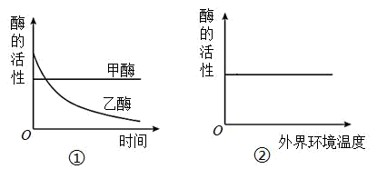
A．图①中甲酶可能是具有催化功能的RNA
B．图①中乙酶活性下降可能是因为其分子结构发生改变
C．图②中酶有活性且不受温度影响，说明该酶已经失活
D．图②可以表示人体细胞内的酶与外界环境温度的关系
8．研究人员进行了 pH对淀粉酶活性影响的实验，结果如下图，相关叙述正确的是
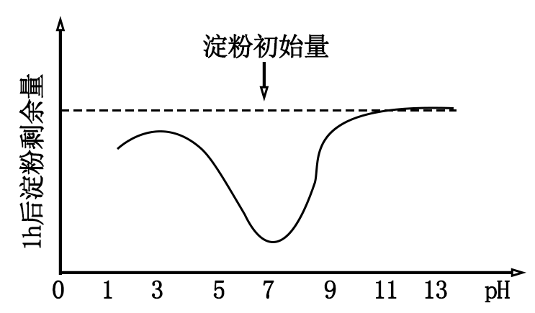
A．将淀粉与淀粉酶溶液混合后立即调节各组混合液的 pH
B．pH为1时淀粉酶的活性高于pH为3时淀粉酶的活性
C．pH为3时淀粉酶的活性与pH为9时淀粉酶的活性相同
D．根据上述实验结果可以判断淀粉酶的最适pH为7左右
9．嫩肉粉是以蛋白酶为主要成分的食品添加剂，在室温下将少量的嫩肉粉与肉片混匀，放置一段时间，再将肉片炒熟，肉片就比较嫩。下列有关说法正确的是
A．嫩肉粉可以水解蛋白质，不能水解纤维素，说明酶的作用具有专一性
B．在室温条件下混匀，说明在室温条件下酶的活性最高
C．在将肉片炒熟的过程中，酶的肽键断裂，空间结构被破坏
D．该实例说明，酶在细胞内和在细胞外都能发挥作用
10．将乳清蛋白、淀粉、胃蛋白酶、唾液淀粉酶和适量水混合装入一容器内，调整pH至7．0，保存于37°C的水浴锅内。过一段时间后，容器内剩余的物质是
A．唾液淀粉酶、麦芽糖、胃蛋白酶、多肽、水
B．唾液淀粉酶、麦芽糖、胃蛋白酶、乳清蛋白、水
C．淀粉、胃蛋白酶、多肽、水
D．唾液淀粉酶、胃蛋白酶、多肽、水
11．在生物化学反应中，当底物与酶的活性位点形成互补结构时，可催化底物发生变化，如图①所示。酶的抑制剂是与酶结合并降低酶活性的分子。竞争性抑制剂与底物竞争酶的活性位点，非竞争性抑制剂和酶活性位点以外的其他位点结合，从而抑制酶的活性，如图中②、③所示。根据题干所述，下列说法错误的是
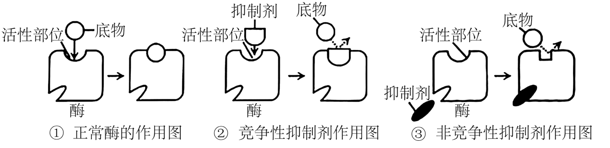
A．图中底物与酶活性位点互补时才能发挥催化作用，说明酶具有专一性
B．青霉素的化学结构与细菌合成细胞壁的底物相似，故能抑制细菌合成细胞壁相关的酶的活性，其原因是酶活性位点被封闭，使底物不能与酶有效结合
C．由于竞争性抑制剂与底物竞争酶活性部位，所以增大底物浓度有利于反应进行
D．非竞争性抑制剂与竞争性抑制剂作用原理完全不同，前者是把酶分解而使其失活
- 多选题
12．（多选）下列有关酶的实验的叙述，合理的是
A．探究酶具有专一性的实验中，用淀粉酶、蔗糖酶分别催化蔗糖水解，用斐林试剂检测
B．探究酶具有高效性的实验中，用FeCl₃和过氧化氢酶分别催化H₂O₂分解，待H₂O₂完全分解后，检测产生的气体总量
C．探究pH对酶活性影响的实验中，用H₂O₂酶在不同pH下催化H₂O₂分解，用点燃的卫生香检测
D．探究温度对酶活性影响的实验中，用淀粉酶分别在热水、冰水和常温下催化淀粉水解，用斐林试剂检测
13．如图所示的实线是某个在最适温度下进行的酶促反应中，生成物量与反应时间的关系曲线，下列说法错误的是
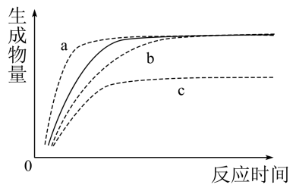
A．若降低酶浓度，其余条件不变，关系曲线会变为虚线 c
B．若提高温度，其余条件不变，关系曲线会变为虚线 b
C．若提高pH，其余条件不变，关系曲线会变为虚线a
D．若增加反应物量，其余条件不变，关系曲线会变为虚线 a
14．麦胚富含营养，但由于含有高活性脂肪酶与不饱和脂肪酸，极易酸败变质。为了延长麦胚贮藏期，科研人员研究了不同无机盐对脂肪酶活性的影响。下列分析正确的是
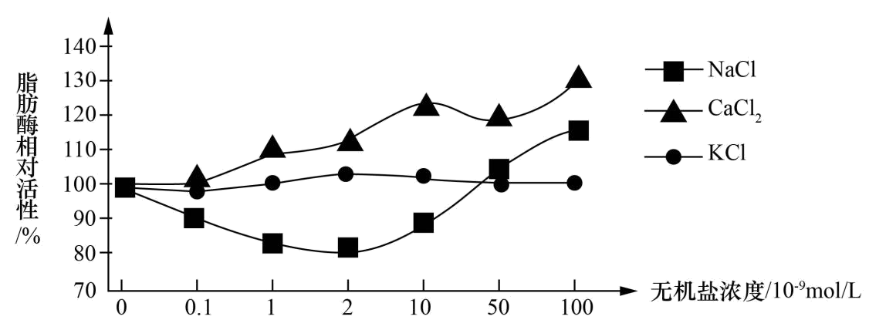
A．实验的自变量是无机盐的浓度
B．对照组和实验组必须设置相同的温度和pH
C．图中不同浓度的CaCl₂均可以提高脂肪酶的活性
D．KCl对脂肪酶活性的影响最小，可用于延长麦胚贮藏期
15．某同学进行下列实验时，相关操作不合理的是
A．探究植物细胞的吸水和失水实验中，三次显微观察的对象并不一致
B．观察黑藻的细胞质流动时，先在低倍镜下观察，将物像移到视野中央后再换高倍镜
C．探究温度对酶活性的影响时，先将酶与底物混合，然后在不同温度下水浴处理
D．鉴定脂肪时，子叶临时切片先用体积分数为 50%的乙醇浸泡，再用苏丹Ⅲ染液染色
三、非选择题
16．（9分）植酸是植物细胞中磷酸盐的主要储存形式，非反刍动物对植物饲料中植酸的利用性较差。将微生物分泌的植酸酶作为畜禽饲料添加剂，可提高饲料利用率，但pH和蛋白酶等许多因素会对植酸酶的活性产生影响。请回答下列问题。
(1)植酸酶是微生物产生的具有催化作用的 （化学本质），该酶分子以 为基本骨架，其基本组成单位是 。
(2)科研人员对两种细菌产生的两种植酸酶在不同pH条件下活性的差异进行了比较研究，结果如下图1。
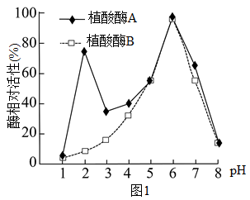
①植酸酶B的最适pH值是 。过酸或过碱都会使这两种酶的活性降低，甚至失活，原因可能是
②两种植酸酶相比，植酸酶 更适合添加在家畜饲料中，理由是家畜的胃液通常呈 。
(3)科研人员为了研究另外两种细菌甲和乙产生的植酸酶对胃蛋白酶的抗性反应，将两种细菌植酸酶在含有胃蛋白酶的适宜pH的缓冲液中孵育处理一段时间，并在pH6.0时检测残留的植酸酶活性，结果如下图2。由此推断 的植酸酶对胃蛋白酶的抗性更高，判断依据是 。
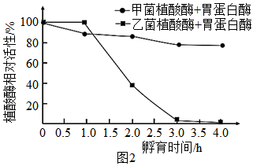
选择题
DDCBB BCDAB D AC ACD BC ACD
【答案】(1) 蛋白质 碳链 氨基酸
(2) 6 过酸、过碱都会使酶的空间结构遭到破坏，使酶失去活性 A 酸性
(3) 甲菌 孵育1小时后乙菌植酸酶活性迅速降低，而甲菌植酸酶在孵育的4小时中 仍保持较高活性

